**Project Report: Crime Analysis in Washington**

**1. Introduction**

The objective of this project is to analyze crime data in Washington and gain insights into criminal activities, patterns, and trends. By examining various aspects of crime, we aim to provide valuable information for law enforcement agencies, policymakers, and the public.

**2. Data Preparation**

I began by loading the crime dataset from the file crime_in_Washington.csv. This dataset contains information about different crimes, including offense type, method, district, and date.

**3. Data Analysis**

**3.1 Crime Methods Distribution**

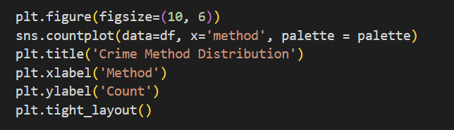

I visualized the distribution of crime methods using a bar plot. The most common methods include “OTHERS,” “KNIFE,” and “GUN.”

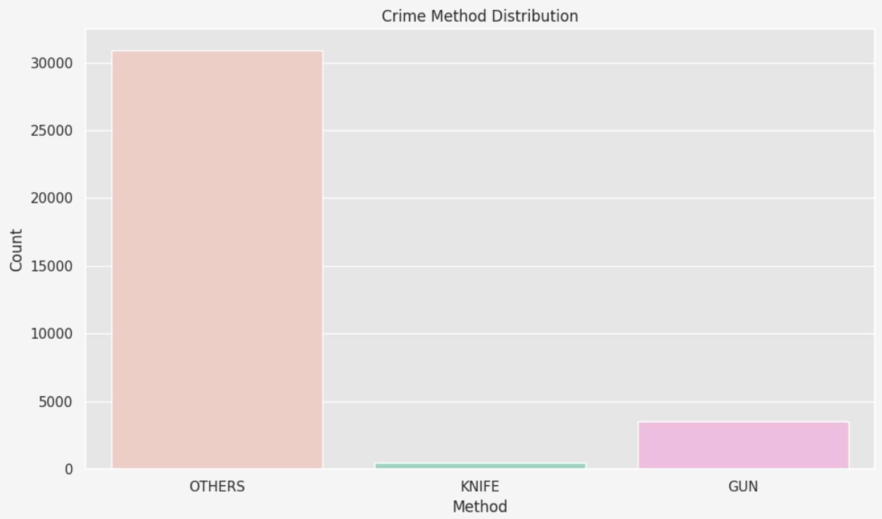

**3.2 Crimes by Offense**

I explored the types of offenses committed in Washington. The graph provides a visual representation of the frequency of different types of crimes. The “THEFT/OTHER” category stands out with the highest occurrence, while “ARSON” has the lowest count.

**3.3 Crime Count by District**

Crime count by District

* District 1.0: Low crime count, represented by a light peach-colored bar.
* District 2.0: Moderate crime count, represented by a green bar.
* District 3.0: Higher crime count than districts 1.0 and 2.0 but lower than district 5.0, depicted by a blue bar.
* District 4.0: Similar crime counts to district 2.0, represented by a pink bar.
* District 5.0: Highest crime count among all districts, shown by an orange-yellowish bar.
* District 6.0: One of the lowest crime counts in this graph, depicted by a purple bar.
* District 7.0: Moderate crime counts, represented by an orange-pinkish colored bar.

**3.4 Temporal Analysis**

**3.4.1 Daily Crime Counts**

This line graph represents the daily crime counts from November 14, 2022. The x-axis displays dates ranging from “2022-11” to “2023-01,” while the y-axis shows the number of crimes, varying from 0 to 140. The red line fluctuates, indicating daily crime occurrences with noticeable peaks and troughs.

**3.4.2 Weekly Crime Counts**

To understand weekly patterns, we aggregated crime data by week. The bar plot illustrates the number of crimes reported each week.

**3.4.3 Monthly Crime Counts**

Monthly crime trends are depicted in the following bar plot. It provides insights into longer-term variations.

**3.4.5 Crimes by Day of the Week**

The most popular day of the week for crime is Sunday and Monday.

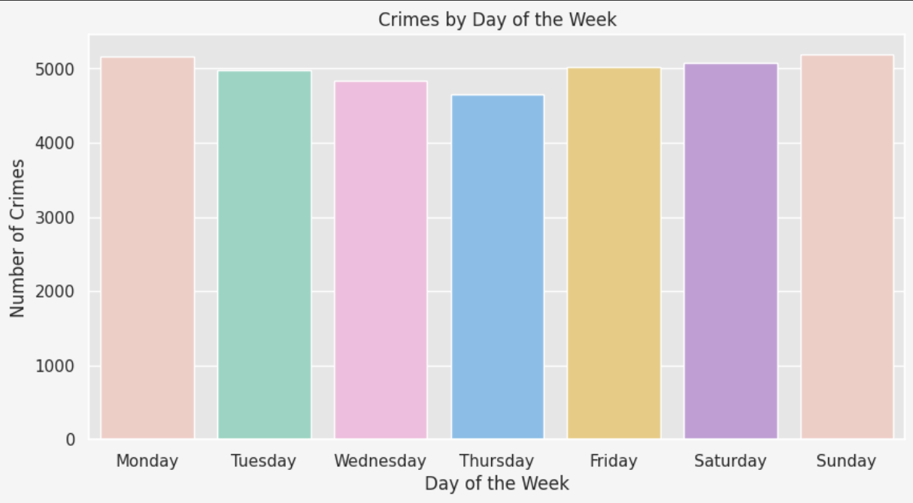

**3.4.5 Crimes by Hour of the Day**

Mostly hour for crime is night, from 21:00 to 1:00, overall less hour is 8:00-10:00

**3.5 Spatial Analysis**

**3.5.1 Mean Latitude and Longitude**

Mean Latitude: 38.907408

Mean Longitude: -77.007964

**3.5.2 Total Records**

The total number of crime records in our dataset is 34925.

**3.5.3 Offense Counts**

Offense Counts:

property 29515

violent 5410

**3.5.4 Buffer Analysis**

I created buffers around each crime point (e.g., 100 meters) to visualize crime hotspots. The area of each buffered geometry was calculated.

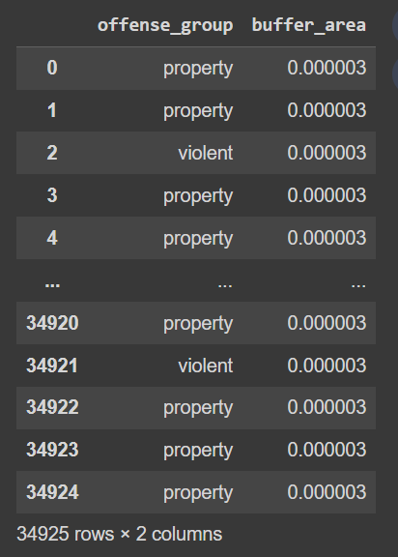

**3.5.5 Crime Points Map**

Below, you’ll find a scatter plot of crime points on a map. The blue dots represent crime locations.

**4. Conclusion**

In this analysis, I explored temporal and spatial patterns in crime data. In summary, understanding crime patterns and trends is crucial for informed decision-making by law enforcement agencies and policymakers. By focusing on specific offense types, districts, and time frames, we can enhance public safety and reduce criminal activities in Washington.